量化交易系统QuantGee

需求规格说明文档（迭代一）

学 院：南京大学软件学院

成 员：王友运王雪赵德宇卞纯源

完成日期：2017年3月4日

**更新历史：**

|  |  |  |  |
| --- | --- | --- | --- |
| **修改人员** | **日期** | **变更原因** | **版本号** |
| 王友运 | 2017.3.4 | 最初草稿 | V1.0草稿 |

1. 文档信息

|  |  |
| --- | --- |
| 内容 | 说明 |
| 1）编写目的 | 该文档是迭代一需求规格说明文档，提供给用户确认以及本团队在下阶段设计、编码、测试使用 |
| 2）背景 | 详见《Quantour迭代一需求说明》 |
| 3）定义/术语/缩写词 | 无 |
| 4）相关项目文档及参考资料 | 《软件工程与计算卷三》 |

1. 项目范围说明

在提供的05年2月到14年4月791只股票1048575条A股信息数据的基础上，对数据的分析处理，实现日k线和均线图的展示，股票的比较和市场情况的展示。

1. 项目的整体用例图

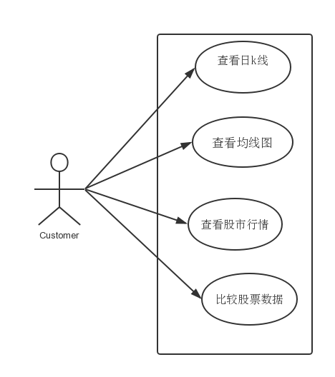

本系统有一个参与者。

（4）用例描述

|  |  |
| --- | --- |
| 用例编号： | YL01 |
| 用例名称： | 查看k线 |
| 参与者： | 用户 |
| 前置条件： | 输入日期在2005.2至2014.4之间 |
| 后置条件： | 无 |
| 主事件流： | 1. 用户输入开始日期、结束日期和股票编号 2. 系统显示这段时间相应股票的k线图 |
| 次要事件流： | 无 |
| 字段列表： | 无 |
| 业务规则： | 无 |
| 非功能性需求： | 无 |

|  |  |
| --- | --- |
| 用例编号： | YL02 |
| 用例名称： | 查看均线图 |
| 参与者： | 用户 |
| 前置条件： | 输入日期在2005.2至2014.4之间 |
| 后置条件： | 无 |
| 主事件流： | 1. 用户输入开始日期、结束日期和股票编号 2. 系统显示这段时间相应股票的k线图 |
| 次要事件流： | 无 |
| 字段列表： | 无 |
| 业务规则： | 无 |
| 非功能性需求： | 无 |

|  |  |
| --- | --- |
| 用例编号： | YL03 |
| 用例名称： | 查看股市行情 |
| 参与者： | 用户 |
| 前置条件： | 输入日期在2005.2至2014.4之间 |
| 后置条件： | 无 |
| 主事件流： | 1. 用户输入日期  2. 系统显示股市行情相关数据 |
| 次要事件流： | 无 |
| 字段列表： | 相关数据包括：当日总交易量、涨停股票数、跌停股票数、涨幅超过 5%的股票数，跌幅超过 5%的股票数，开盘‐收盘大于 5%*上一个交易日收盘价的 股票个数、开盘‐收盘小于‐5%*上一个交易日收盘价的股票个数。 |
| 业务规则： | 无 |
| 非功能性需求： | 无 |

|  |  |
| --- | --- |
| 用例编号： | YL04 |
| 用例名称： | 比较股票 |
| 参与者： | 用户 |
| 前置条件： | 输入日期在2005.2至2014.4之间 |
| 后置条件： | 无 |
| 主事件流： | 1. 用户输入比较的开始时间和结束时间，待比较的两只股票编号。 2. 系统显示这段时间内两只股票之间的比较数据。 |
| 次要事件流： | 无 |
| 字段列表： | 比较数据：这两只股票这段时间的最低值、最高值、涨幅/跌幅、每天的收盘价和对数收益率、对数收益率方差。 |
| 业务规则： | 无 |
| 非功能性需求： | 无 |